Informacja prasowa
Marzec 2020, Wrocław

Smaczna kampania reklamowa - czyli jak wygrać z wyborami, konkurencją i podbić podniebienia Polaków?

Stworzyłeś świetny produkt. W teorii - idealnie wpasuje się w aktualny trend zdrowego stylu życia, fleksitarianizmu czy idei zero waste. Pozostało jedno - kampania reklamowa. Nie łatwo jednak przebić się z komunikatem przez szum medialny wokół, wyborów, świąt Wielkanocnych, czy jednoczesnych premier produktów konkurencji… W jaki sposób dotrzeć do odbiorców i zachęcić ich do spróbowania nowości? Podpowiadamy.

Nierówna walka?
Podczas 1 minuty na Instagramie pojawia się ponad 46 tysięcy wpisów, powstaje 571 nowych stron internetowych oraz wysyłanych jest 188 mln e-maili. Użytkownicy otrzymują zatem nieustanny dopływ kolejnych treści. Bieżąca sytuacja w Polsce również powoduje, że większość odbiorców częściej kieruje swoją uwagę na wydarzenia polityczno-społeczne, a rzadziej na nowości produktowe. Zanim wprowadzimy produkt na rynek, warto odpowiedzieć sobie zatem na kilka kluczowych pytań:
- Dlaczego odbiorca potrzebuje naszego produktu?
- Dlaczego powinien chcieć go kupić?
- Dlaczego smak produktu będzie mu odpowiadał?
- Dlaczego będzie miał pozytywne skojarzenia z naszym produktem?
- Dlaczego spodoba mu się opakowanie produktu?
Ciekawym pomysłem jest zaproszenie do współpracy kucharza, który jeszcze na etapie testowania nowości zweryfikuje jej jakość, a zarazem stanie się żywą reklamą marki. – Dobry produkt powinien charakteryzować się nie tylko pięknym opakowaniem, ale przede wszystkim walorami smakowymi – mówi [imię i nazwisko] kucharz z Dworu Korona Karkonoszy. - Najważniejszym „sprawdzianem” jest wypróbowanie, jak zachowuje się podczas obróbki termicznej lub, czy spełnia swoje podstawowe zastosowania – dodaje ekspert z Dworu Korona Karkonoszy.

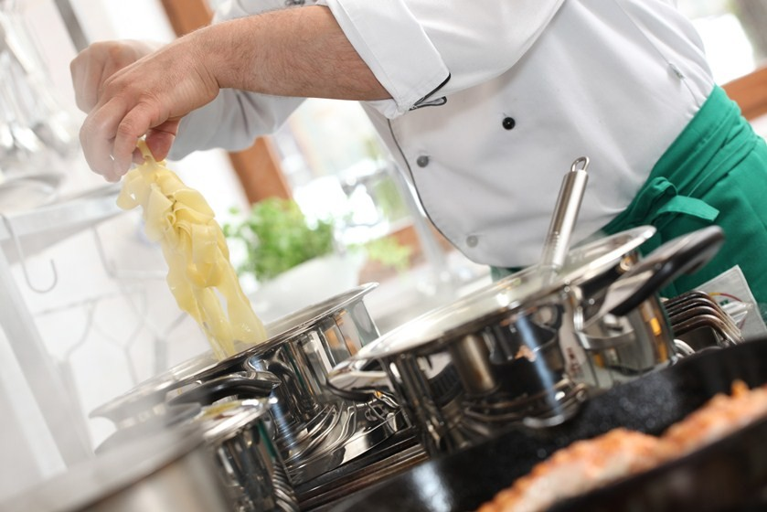
Smaczna kampania reklamowa – zaangażuj kucharzy

Co istotne planując kampanię opartą o food marketing, nie powinniśmy jednocześnie „zasypywać” odbiorcy informacjami i generować dużą liczbę niepotrzebnego contentu. To wskazówka – nawet nadprodukcja treści nie zapewni zwrotu z inwestycji. Trzeba działać mądrze – wprowadzić ideę zero waste do przedsiębiorstwa lub skorzystać z marketing conversion.

Kampania reklamowa online - strona www
Poniżej kilka podpowiedzi dotyczących tego, co możesz zrobić, aby promować swój produkt za pomocą witryny lub lading page:
- Zbuduj dedykowaną stronę internetową z motywem, który odzwierciedla wartości marki i kojarzy się z całą kategorią produktową,
- Zintegruj bloga z witryną i publikuj regularne, wiarygodne treści (np. przepisy lub porady dotyczące odżywiania),
- Zaproś Glogerów i profesjonalnych kucharzy, aby zaangażowali się w proces tworzenia treści na stronę,
- Użyj wtyczek, które umożliwią odbiorcom wirtualne wycieczki po fabryce lub możliwość zakupu produktu w sklepie online,
- Dostosuj stronę do urządzeń mobilnych (według raportu UKE ponad 90% użytkowników smartfonów korzysta z internetu poprzez te urządzenia).

Social media są wiecznie głodne
Oto pomysły, które możesz wypróbować we wszystkich sieciach społecznościowych:
- Przygotuj strategię komunikacji spójną ze stroną internetową - język komunikatów, czy kolory powinny pokrywać się, dzięki czemu odbiorca nie będzie miał poczucia dysonansu, jeśli przejdzie z profilu w social mediach na stronę.
- Monitoruj wpisy konkurencji - potraktuj to jako luźną inspirację i badaj, w jakim kierunku podążają konkurenci.
- Publikuj min. 3 razy w tygodniu. Skuteczne budowanie marki w mediach społecznościowych dla firm spożywczych i napojów w dużej mierze zależy od częstotliwości postów.
- Wykorzystuj zdjęcia najwyższej jakości oraz poproś swoich fanów o ich autorskie zdjęcia.
Posty na Facebooku z obrazami są 2,3 razy bardziej angażujące niż te bez nich. Dodatkowo nasz mózg potrzebuje 1/10 sekundy, aby zrozumieć treści wizualne. Przetworzenie tekstu zawierającego się w od 200 do 250 słów zajmuje natomiast 60 sekund.
- Budowanie silnej marki to proces. W przypadku marek spożywczych mamy świadomość, że przez Internet nie przekażemy odbiorcom doznań smakowych, ani zapachowych. Z drugiej strony - około 65% populacji stanowią wzrokowcy. To szansa na dobrą prezentację produktu, która przekona odbiorców do spróbowania nowości - tłumaczy Bartosz Zieliński z Commplace. - W takim przypadku kampania reklamowa powinna uwzględnić przeprowadzenie profesjonalnej sesji zdjęciowej zarówno samego produktu, jak i sytuacji, w której potencjalny odbiorca może go wykorzystać - dodaje ekspert z Commplace.
Smaczna kampania reklamowa – food marketing

Food marketing online i offline
Według badania przeprowadzonego przez WhitePress średnio 60 % budżetów marketingowych polskich firm wydawanych jest na działania online. Nie oznacza to jednak, że kampania marketingowa oparta na działaniach offline całkowicie zeszła na drugi plan. W dzisiejszych czasach można, a nawet warto łączyć te dwa światy. Poniżej kilka przykładów, które może uwzględniać przykładowy plan marketingowy:
- Sponsoring wydarzenia charytatywnego (np. maratonu), wraz z przeprowadzeniem degustacji oraz przygotowaniem wirtualnej zbiórki,
- Udział w targach i festiwalach żywności i przeprowadzenie fotorelacji na Instagramie,
- Organizacja seminariów i warsztatów z jednoczesną transmisją live na Facebooku.

Kampania reklamowa dla produktów z branży spożywczej nie jest łatwym zadaniem.
Stanowi duże wyzwanie, ale przede wszystkim szansę. I tak, jak nie ma idealnego przepisu na dany produkt, tak i w tym przypadku - należy dodawać różne składniki i w razie potrzeby modyfikować przepis.

Commplace – Twoja opinia jest dla nas ważna.
Napisz do nas: kontakt@commplace.pl I Zapraszamy na: www.commplace.pl

Dodatkowych informacji udzielą:

Anna Goławska  PR Manger  +48 794 963 236  a.golawska@commplace.pl | Bartosz Zieliński  Dyrektor Zarządzający  +48 665 379 071  b.zielinski@commplace.pl

Więcej informacji o Commplace

Commplace to agencja dostarczająca usługi, które wpływają na wzrost wyników klientów. Jesteśmy zaufanym doradcą wiodących firm. Prowadzimy skuteczne działania w zakresie usług komunikacyjnych. Oferujemy narzędzia wsparcia sprzedaży B2B i B2C.
We współpracy stawiamy na wyjątkowe efekty i bezpieczeństwo naszych klientów. Osiągamy wyniki znajdujące odzwierciedlenie
w liczbie odwiedzin na stronach naszych klientów, które konwertują na wzrost sprzedaży. Efekty? Nasi partnerzy zyskują pozycje lidera w branżowych wynikach i rankingach.

